***Жақия Сарсенов атындағы орта мектебінде мүгедектер күніне орай өткізілген шара туралы мәлімет***

Қазан айының екінші демалысы мүгедектер күніне орай – мектеп психологы Тұрабайқызы Айгүл, әлеуметтік педагог Лайықова Нұрбану арнайы жақсы тілектерін жолдап , мектеп ұжымы әзірлеген тосын сыйын, үйден оқытылу жағдайында білім алып жатқан 4-класс оқушысы Біржан Жастілекке үйіне әдейілеп барып тарту етті. Сыйлық алған жарым жан оқушымыз көрсетілген құрметке қуанып, алғысын жеткізді. Мектепте ұйымдастырылған концерттік бағдарламаға қатыстырылды. Әрдайым ата-анасымен мектеп тығыз байланыста болады.

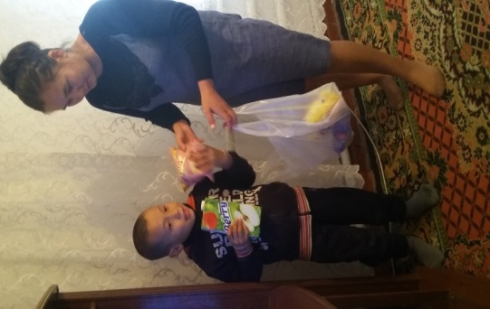 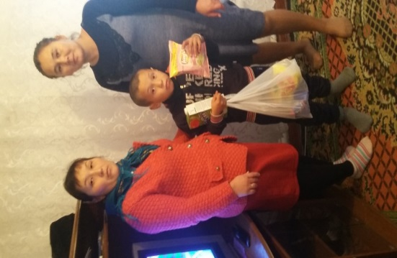 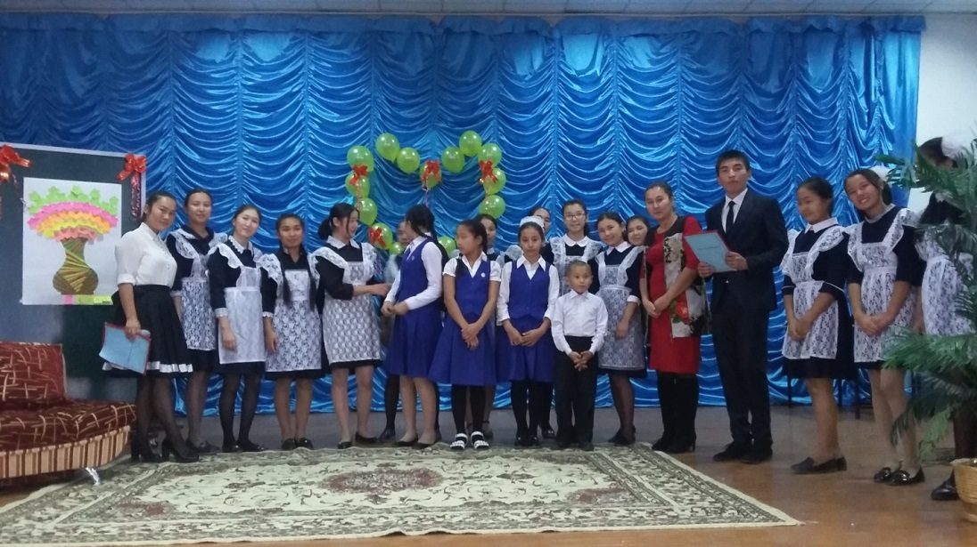

Әлеуметтік педагог: Лайыкова Н.Б.